타이거컴퍼니협업툴 '티그리스' 세무회계ERP까지장착

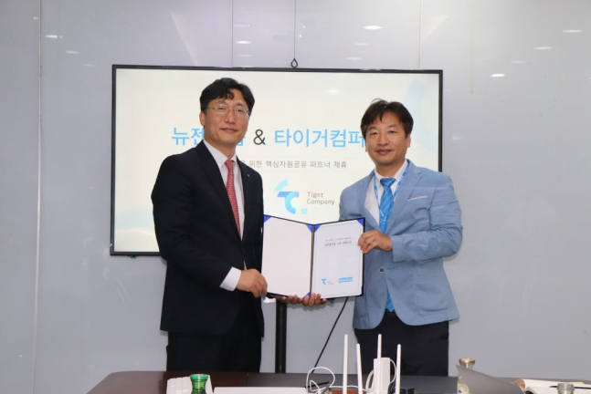김범진 타이거컴퍼니 대표(왼쪽)와 장선수 뉴젠솔루션 대표가 협약식을 맺고 기념 촬영했다.  
소셜인트라넷 솔루션 기업 타이거컴퍼니(대표 김범진)는 고품질의 클라우드 서비스 시장을 적극 공략하기 위해 클라우드 세무회계 솔루션 기업 뉴젠솔루션과 기술 협약 등 비즈니스 파트너십을 체결했다고 23일 밝혔다.  
  
이번 협약은 △기술 협약을 통한 클라우드 서비스 경쟁력 강화 △공동 비즈니스 모델 개발 △상호 마케팅 활동 △협업 및 세무회계 교육 제공 △양사 간 공급계약 등을 주요 골자로 하고 있다. 이를 계기로 타이거컴퍼니는 올인원 협업툴 티그리스에 세무회계 ERP 기능도 담을 수 있게 됐다.  
  
타이거컴퍼니의 '티그리스'는 클라우드 서비스 기반으로 기업용 메신저, 일정·할일관리, 프로젝트 관리, 영상회의 등 협업 기능과 전자결재, 이메일 등 그룹웨어 그리고 52시간 근태관리를 제공하는 인사 서비스까지 많은 기능들을 통합·제공하는 올인원 협업툴이다.  
  
김번진 타이거컴퍼니 대표는 “국내 최고의 세무회계 ERP 시스템 기업인 뉴젠솔루션과 함께하면서 진정한 올인원 협업을 위해 티그리스에 꼭 필요했던 ERP시스템이란 마지막 퍼즐을 맞추게 됐다”고 말했다.  
  
장선수 뉴젠솔루션 대표는 “코로나19로 인해 협업툴 분야에서 크게 두각을 나타내고 있는 티그리스와 함께 양질의 서비스를 제공할 것”이라면서 “이번 기술 및 공급 협약을 통해 양사가 큰 시너지효과를 낼 것으로 기대한다”고 발표했다.  
  
뉴젠솔루션은 '뉴젠 케이랩' '세무사랑Pro' 등 언제 어디서나 쉽게 업무를 볼 수 있는 클라우드형 세무회계 ERP 솔루션을 제공하고 있다. 인력양성·수급을 위한 교육사업도 적극 진행하고 있다.  
  
한편, 타이거컴퍼니와 뉴젠솔루션 양사 모두 중소기업 비대면 서비스 바우처 지원사업을 통한 할인 프로모션을 진행한다. 타이거컴퍼니의 티그리스 또는 뉴젠솔루션의 ERP 서비스 도입을 희망하는 고객은 도입 비용의 90%, 1개 기업당 최대 400만원의 비용절감 혜택을 받을 수 있다.  
  
안수민기자 smahn@etnews.com  
  
[▶ '전지적 UX 시점으로 본 차세대 디지털 헬스케어와 뉴노멀' 26일 개최](http://www.etnews.com/tools/redirect_log.html?url=https%3A%2F%2Fconference.etnews.com%2Fconf_info.html%3Fuid%3D149&pm=9521)  
[▶ 네이버 홈에서 [전자신문] 구독하기](http://www.etnews.com/tools/redirect_log.html?url=https%3A%2F%2Fmedia.naver.com%2Fchannel%2Fpromotion.nhn%3Foid%3D030%26naver_promotion&pm=4519)  
  
[Copyright ⓒ 전자신문 & 전자신문인터넷, 무단전재 및 재배포 금지]